**Лабораторная работа №1**

**Исследование способов анализа областей эквивалентности и построения тестовых последовательностей**

1. **Цель работы**

Исследовать способы анализа областей эквивалентности входных данных для тестирования программного обеспечения. Приобрести практические навыки составления построения тестовых последовательностей.

1. **Постановка задачи**

Требуется написать программу, выполняющую заданные действия согласно варианту, определить области эквивалентности входных данных, составить примеры тестовых последовательностей.

Вариант — 22

1. Дана квадратная матрица 3х3. Определить является ли заданная матрица вырожденной.
2. Дана строка. Преобразовать строку: если нет символа #, то оставить её без изменения, иначе заменить каждый символ, встречающийся после первого вхождения # на символ @.
3. Программа, которая находит минимальную длину строки текстового файла и печатает эту строку.
4. **Ход работы**

3.1 Была написана программа на языке программирования C++ выполняющая требуемые действия и представлена в приложении А.

3.2 Были определены области эквивалентности входных данных и составлены примеры тестовых последовательностей.

Примечание: в программе не учтены обработки исключительных ситуаций.

Так как размер матрицы фиксирован, области эквивалентности для проверки является ли заданная матрица положительно определённой следующие:

1) Элементы матрицы соответствуют тому, что матрица вырожденная;

2) Элементы матрицы не соответствуют тому, что матрица вырожденная.

Области эквивалентности для обработки строки:

1) По наличию решётки:

а) Решётка есть в строке;

б) Решётки нет в строке.

2) Позиция решётки в строке:

а) Решётка – это первый символ строки;

б) Решётка – это последний символ строки;

в) Решётка – средний символ строки.

3) Уникальный случай – решётка единственный символ в строке.

Для задания 3 были определены области эквивалентности входных данных:

1) Наличие строк в тексте:

а) В текстовом файле есть строки;

б) В текстовом файле отсутствуют строки.

2) Местоположение минимальной строки:

а) Минимальная строка – первая

б) Минимальная строка – последняя

в) Минимальная строка – где-то в середине текста

В соответствии с областями эквивалентности были сделаны тесты программы. Результаты тестов представлены на рисунках 1 – 10.

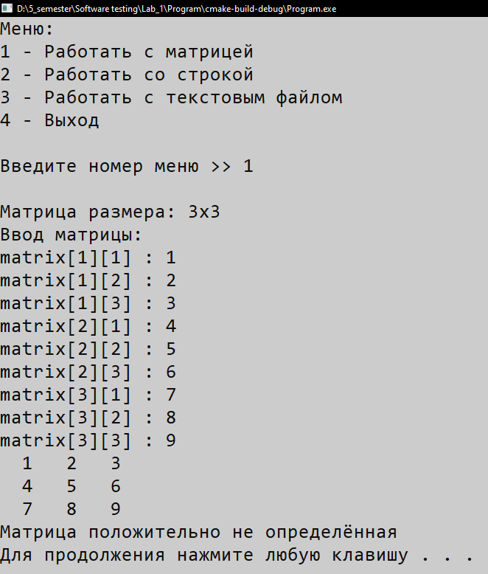

Рисунок 1 – Первый тест при работе с матрицей, она вырожденная

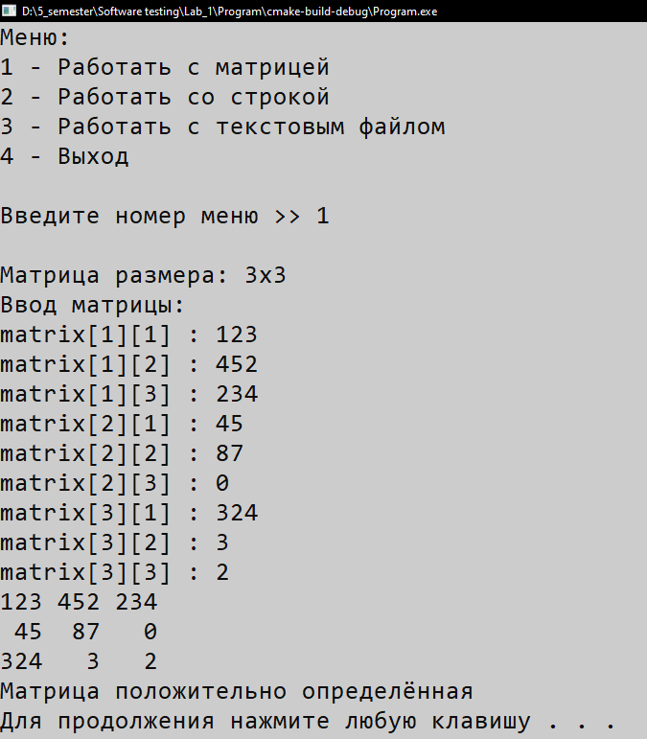

Рисунок 2 – Второй тест при работе с матрицей, она не вырожденная

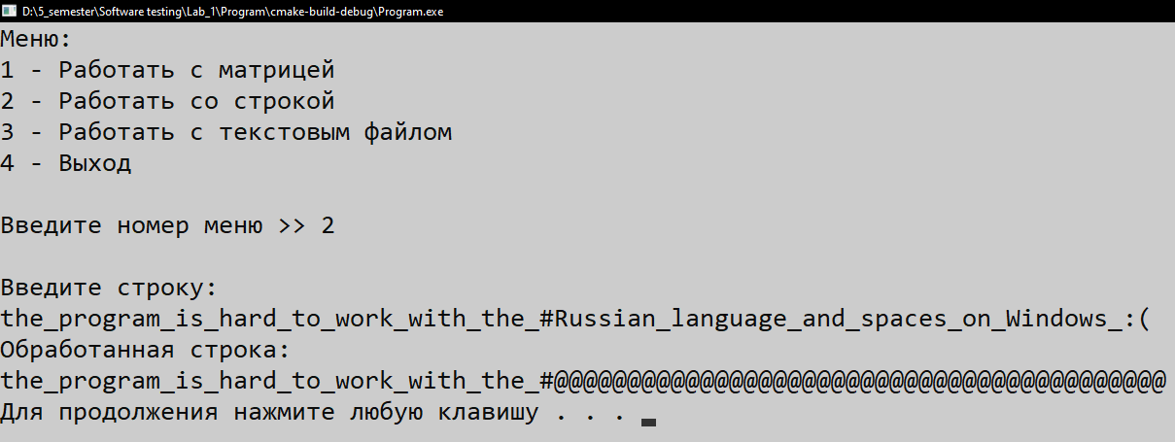

Рисунок 3 – В строке есть ‘#’ и она в середине строки

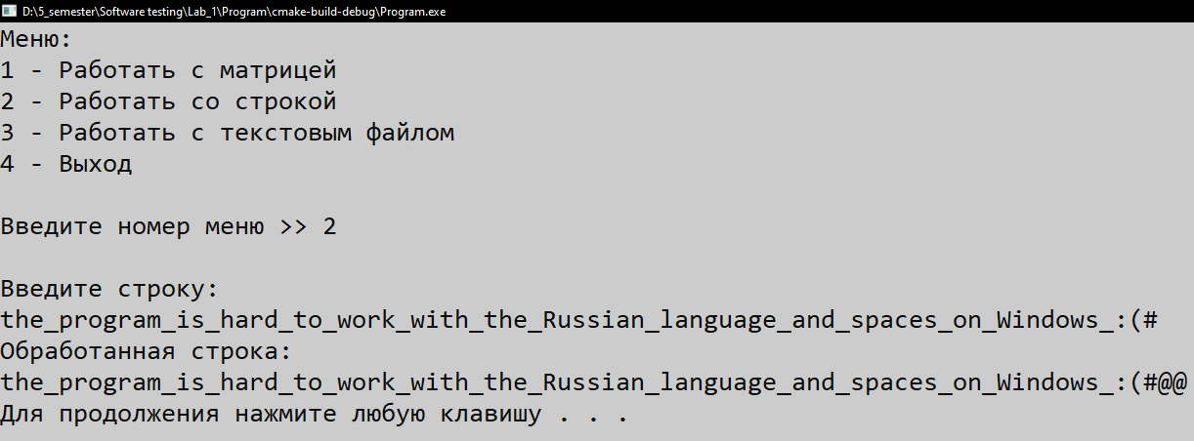

Рисунок 4 – ‘#’ в конце строки

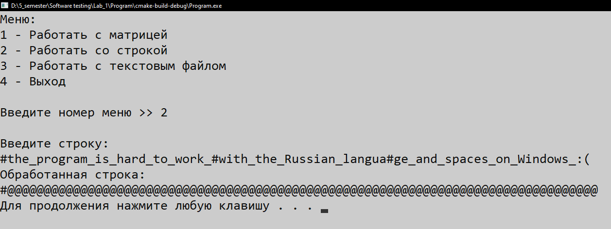

Рисунок 5 – ‘#’ в начале строки и ещё несколько на протяжении строки

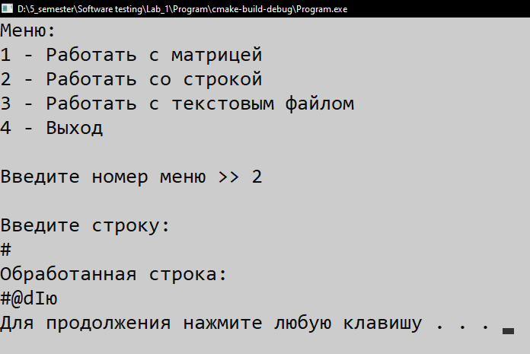

Рисунок 6 – Решётка единственный символ в строке

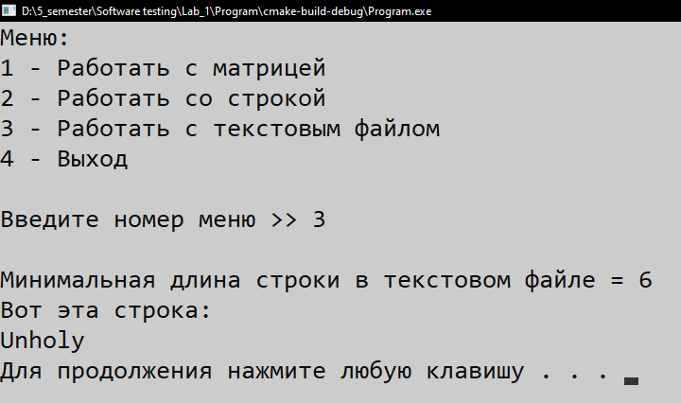

Рисунок 7 – В текстовом файле есть текст и минимальная строка в середине текста

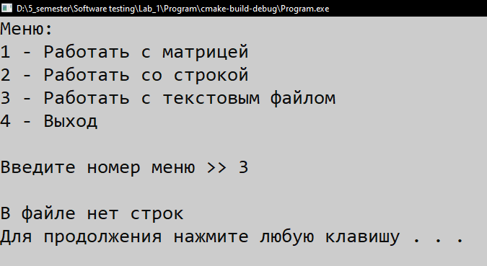

Рисунок 8 – В текстовом файле нет строк

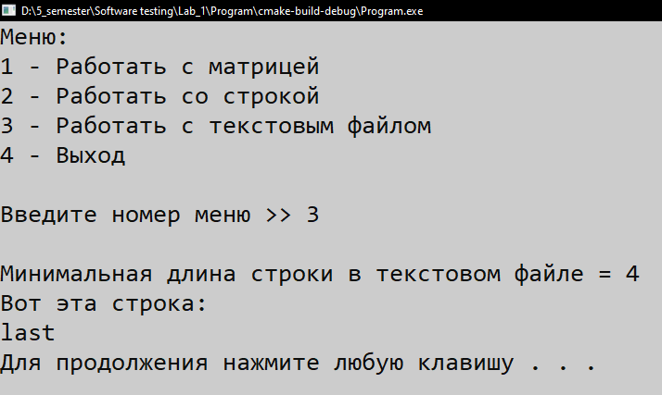

Рисунок 9 – Минимальная строка последняя в текстовом файле

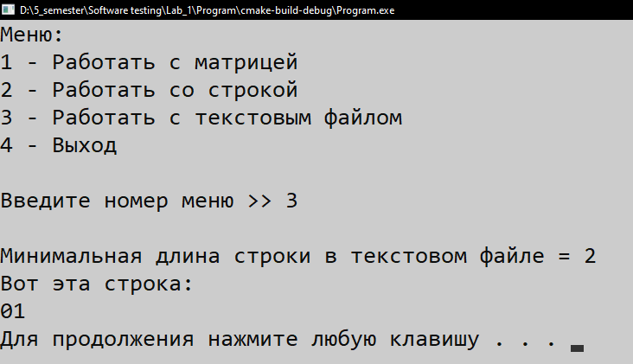

Рисунок 10 – Минимальная строка первая в текстовом файле

Все результаты тестов соответствуют ожидаемым результатам, кроме теста со строкой, где символ решётки находится в конце строки. В этом исключительном случае после символа решётки появляются дополнительные символы в связи с несостыковками в кодировках страниц и в связи с тем, что после конца строки идут такие невидимые символы как конец строки и перевод на новую строку.

**Выводы:**

В ходе выполнения данной лабораторной работы были исследованы способы анализа областей эквивалентности входных данных для тестирования программного обеспечения. Приобретены практические навыки составления построения тестовых последовательностей. Сделан вывод что данные процедуры крайне полезны и действительно помогают выявить проблемы в программе на граничных значениях и в областях эквивалентности. Был повторен материал, связанный со строками, массивами и файлами. Полученные навыки и опыт помогут при дальнейшей разработке и тестировании более сложных программ.

**ПРИЛОЖЕНИЕ A**

**Листинг программы**

#include <iostream>

#include <iomanip>

#include <algorithm>

#include <fstream>

#include <cstring>

int print_menu() {

int num;

system("cls");

std::cout << "Меню:" << std::endl;

std::cout << "1 - Работать с матрицей" << std::endl;

std::cout << "2 - Работать со строкой" << std::endl;

std::cout << "3 - Работать с текстовым файлом" << std::endl;

std::cout << "4 - Выход" << std::endl << std::endl;

std::cout << "Введите номер меню >> ";

std::cin.clear(); //очистить буфер ввода

fflush(stdin); //очистить буфер ввода

std::cin >> num;

std::cout << std::endl;

return num;

}

int **entering_a_square_matrix(size_t N) {

//выделение памяти двумерному массиву

int **matrix = new int * [N];

for (size_t i = 0; i < N; i++) {

matrix[i] = new int [N];

}

std::cout << "Ввод матрицы:" << std::endl;

for (size_t i = 0; i < N; i++) {

for (size_t j = 0; j < N; j++) {

std::cout << "matrix[" << i+1 << "][" << j+1 << "] : ";

std::cin >> matrix[i][j];

}

}

return matrix;

}

void matrix_output(int **matrix, size_t N) {

for(size_t i = 0; i < N; i++){

for(size_t j = 0; j < N; j++)

std::cout << std::setw(3) << matrix[i][j] << ' ';

std::cout << std::endl;

}

}

void is_the_matrix_positive_definite(int **matrix, size_t N) {

//Квадратная матрица называется вырожденной (true), если её определитель равен нулю

//и невырожденной (false), если её определитель не равен нулю.

size_t determinant = matrix[0][0]*matrix[1][1]*matrix[2][2] + matrix[0][1]*matrix[1][2]*matrix[2][0] + matrix[0][2]*matrix[1][0]*matrix[2][1] - matrix[0][2]*matrix[1][1]*matrix[2][0] - matrix[0][1]*matrix[1][0]*matrix[2][2] - matrix[0][0]*matrix[1][2]*matrix[2][1];

(determinant == 0) ? std::cout << "Матрица вырожденная" << std::endl

: std::cout << "Матрица не вырожденная" << std::endl;

}

void matrix_destroyer(int **matrix, size_t N) {

for (size_t i = 0; i < N; i++) {

delete [] matrix[i];

}

delete [] matrix;

}

void work_with_matrix() {

size_t N = 3;

int **matrix;

std::cout << "Матрица размера: " << N << "x" << N << std::endl;

//Ввод матрицы

matrix = entering_a_square_matrix(N);

//Вывод матрицы

matrix_output(matrix, N);

//определение того, является ли матрица вырожденной

is_the_matrix_positive_definite(matrix, N);

//очистка памяти

matrix_destroyer(matrix, N);

system("pause");

}

void work_with_string() {

getchar();

std::string s;

std::cout << "Введите строку:" << std::endl;

std::cin >> s;

//преобразование строки в массив символов для работы с символами

char *str = const_cast<char*>(s.c_str());

//обработка строки

bool flag = false;

for(int i = 0; i < s.length() + 1; i++) {

if (!flag) {

if(str[i] == '#') flag = true;

}

else {

str[i] = '@';

}

}

std::cout << "Обработанная строка:" << std::endl << str << std::endl;

system("pause");

}

//поиск минимальной длины строки текстового файла и печать этой строки на экран

void work_with_text_file() {

std::ifstream file("D:\\5_semester\\Software testing\\Lab_1\\Program\\text.txt");

std::string temp_str;

std::getline(file, temp_str);

std::string min_str = temp_str;

int min_str_length = temp_str.length();

// пока не достигнут конец файла класть очередную строку в переменную str

while(getline(file, temp_str)) {

if (temp_str.length() < min_str_length) {

min_str = temp_str;

min_str_length = temp_str.length();

}

}

file.close();

if (min_str_length == 0) {

std::cout << "В файле нет строк" << std::endl;

}

else {

std::cout << "Минимальная длина строки в текстовом файле = " << min_str_length

<< std::endl << "Вот эта строка:" << std::endl << min_str << std::endl;

}

system("pause");

}

int main() {

setlocale(LC_ALL, "Rus");

system("color 70");

size_t num;

do {

switch (num = print_menu()) {

case 1:

work_with_matrix();

break;

case 2:

work_with_string();

break;

case 3:

work_with_text_file();

break;

case 4:

system("pause");

break;

default:

std::cout << "Введите корректное значение" << std::endl;

system("pause");

}

} while (num != 4);

return 0;

}